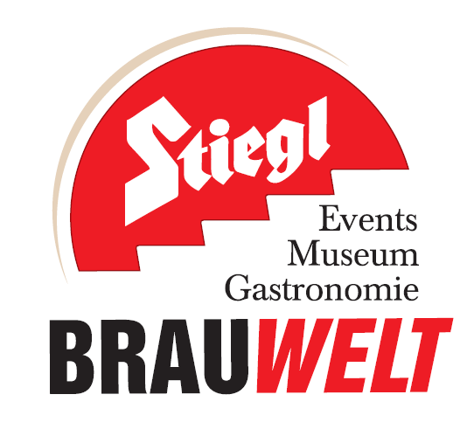
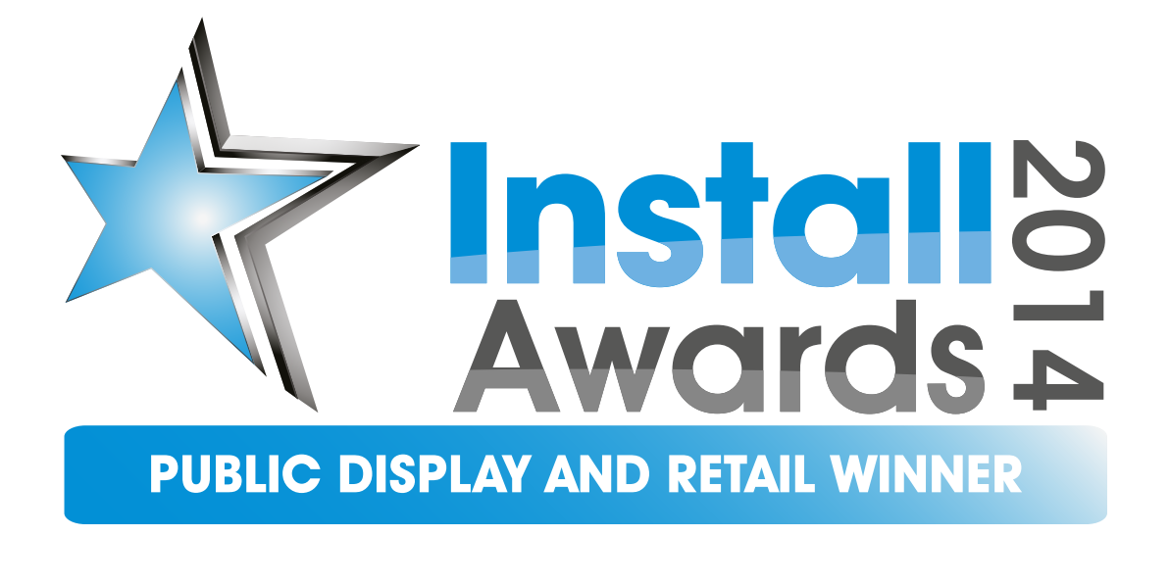
Presseinformation!

- London: Stiegl begeistert auf internationalem Award-Bankett
- And the winner is Stiegl
- Profis von AV Stumpfl und Scenomedia überzeugen Jury mit 270-Grad-Braukino

Stiegl vor David Bowie:
Stiegl-Braukino gewinnt „InstallAward 2014“

Die Audio- und Videobranche hat einen neuen Preis: den InstallAward, den die renommierte Zeitschrift „Installation“ aus der Taufe hob. Erst kürzlich wurde diese angesehene Auszeichnung, bei der weltweit eingereichte AV-Medieninstallationen von einer internationalen Jury bewertet werden, in London übergeben.
Auf dem internationalen Award-Bankett tummelte sich auch ein Projekt aus der Stieglbrauerei zu Salzburg. „Unser Stiegl-Braukino wurde mit dem ‚InstallAward 2014‘ ausgezeichnet und konnte sich selbst gegen hochkarätige Nominierungen wie zum Beispiel dem David Bowie-Projekt in der Kategorie ‚Public Display and Retail‘ durchsetzen. Im selben Atemzug wie David Bowie genannt zu werden, ist für mich als Musikfan eine besondere Ehre. Und er ist natürlich herzlich eingeladen, unser Stiegl-Braukino zu besuchen“, so Stiegl-Marketingleiter Dr. Torsten Pedit mit einem Augenzwinkern, der das Projekt gemeinsam mit den Profis von AV Stumpfl und Scenomedia realisierte. Der Film wurde mit RED EPIC Kinokameratechnik gedreht, die eine Mehrfeldprojektion mit sechs Mal höherer Auflösung als HDTV ermöglicht. „Die Idee, die Besucher mit großen hochauflösenden Bildern, einer hochwertigen Bildsprache, faszinierenden Animationen und einer einzigartigen Projektionstechnik auf eine Reise zum ‚Ursprung des Stiegl-Bieres‘ mitzunehmen, überzeugte die Jury in London zu 100 Prozent“, erklärt Ing. Rudi Hradil, CMO bei AV Stumpfl und ergänzt: „Dieses Ziel wollten wir mit dieser einzigartigen Rauminstallation auch erreichen. Uns freut der Preis ungemein, weil wir ausgesprochen starke Konkurrenz hatten und letztlich ein visionäres Gesamtkonzept aus Österreich erfolgreich war.“
Das erst kürzlich eröffnete Stiegl-Braukino, ein Teil der Biererlebniswelt „Stiegl-Brauwelt“ in Salzburg, ist rund 200 m² groß und gehört zu den europaweit einzigartigen, multivisuellen Erlebniskinos. Durch einen 270-Grad-Rundumblick und Bodenprojektionen wird der Besucher nicht nur in die Welt des Bieres „entführt“, sondern taucht regelrecht in sie (mit) ein. Durch eine halbrunde Wandprojektion inklusive Bodenprojektion hat das Publikum den Eindruck, mitten im Bild zu stehen.

Das Stiegl-Braukino läuft täglich von 10:00 bis 17:00 Uhr in der Stiegl-Brauwelt. Im Juli und August ist die Biererlebniswelt bis 19:00 Uhr geöffnet. Letzter Einlass eine Stunde vor Schließung.

www.installawards.com
www.avstumpfl.com
www.scenomedia.com
www.brauwelt.at
2014-07-23

Rückfragen richten Sie bitte an:

Stiegl-Pressestelle, Mag. Alexandra Picker-Rußwurm, c/o Hebenstreit & Picker PR GmbH
Tel. 0662-841187-0, E-Mail office@hebenstreit-picker.at

